Pour diffusion immédiate

Campagne de promotion de l’herbicyclage
« LE GAZON RESTE À LA MAISON! »

Saint-Jean-sur-Richelieu, le 18 juillet 2019 – Avec sa campagne Le gazon reste à la maison!, Compo-Haut-Richelieu inc. invite les citoyens à adopter l’herbicyclage en laissant leurs retailles de gazon au sol après la tonte.

L’herbicyclage est un procédé simple et facile à intégrer à ses habitudes. À l’aide d’une tondeuse munie d’une lame déchiqueteuse bien affilée, il suffit de tondre la pelouse régulièrement pour conserver une hauteur de gazon d’environ sept (7) centimètres. Dans un délai de 24 à 48 heures, les retailles de gazon auront disparu en enrichissant la pelouse d’un engrais naturel et riche en azote et en eau.

« Avec la campagne sur l’herbicyclage, nous souhaitons non seulement sensibiliser les citoyens aux bienfaits de cette pratique, mais aussi aux conséquences environnementales et économiques de ramasser le gazon », affirme Mme Suzanne Boulais, présidente du conseil d’administration de Compo-Haut-Richelieu inc.

« Le ramassage du gazon implique nécessairement qu’il devra ensuite être transporté. Ce déplacement génère des gaz à effet de serre nocifs pour l’environnement et entraîne des coûts de transport et de traitement », précise Mme Louise Fecteau, directrice générale.

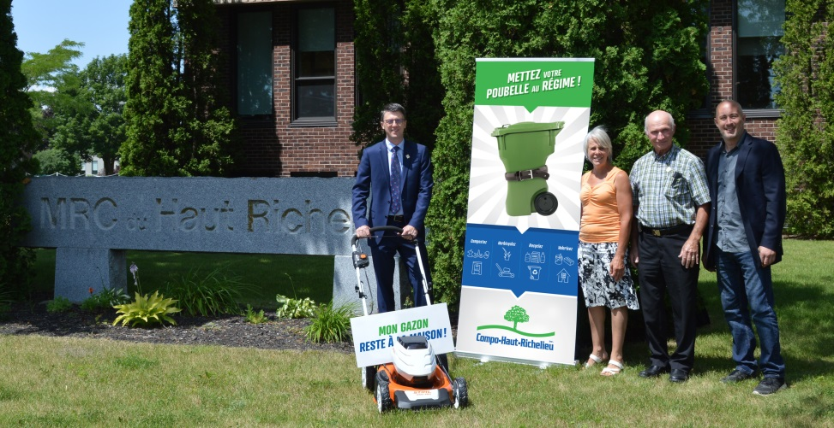
Mme Suzanne Boulais, présidente du conseil d’administration de Compo-Haut-Richelieu inc. et mairesse de Mont-Saint-Grégoire, entourée des administrateurs M. Alain Laplante, maire de Saint-Jean-sur-Richelieu, et M. Réal Ryan, préfet de la MRC du Haut-Richelieu et maire de Noyan, de même que du vice-président M. Martin Thibert, maire de Saint-Sébastien. La tondeuse a été gracieusement prêtée par RONA Ferronnerie Houle.

Lames déchiqueteuses offertes à 100 familles
Compo-Haut-Richelieu inc. invite les familles qui n’ont pas de tondeuse avec lame déchiqueteuse à s’inscrire pour avoir la chance de recevoir une lame déchiqueteuse gratuitement. La fiche d’inscription de même que tous les détails sur cette subvention se trouvent en ligne à www.compo.qc.ca/reduire.

Familles recherchées
Les citoyens seront à l’honneur tout au long de la campagne. « Nous cherchons des gens intéressés à nous partager leur expérience avec l’herbicyclage. Qu’il s’agisse d’adeptes de longue date ou de familles désirant tenter l’expérience, nous voulons connaître leurs histoires et leurs défis, photos à l’appui! » convie Cindy Rousselle, responsable des communications.

Les familles désireuses de prendre part à la campagne doivent écrire à reduction@compo.qc.ca.

Compo-Haut-Richelieu inc. est une société d’économie mixte responsable de la gestion intégrée des matières résiduelles pour douze municipalités de la MRC du Haut-Richelieu. Son mandat consiste à orchestrer les services de la manière la plus économique possible, et ce, dans les règles de l’art.

– 30 –

Source : Cindy Rousselle, responsable des communications
cindy.rousselle@compo.qc.ca
450 347-0299, poste 26

